附件1 项目预算及采购要求

合同包 | 设备名称 | 数量  （台套） | 最高限价  （万元） | 交货期 | 质保期
1 | 泄漏电流测量仪 | 1 | 4.0 | 90自然日 | 1年
2 | 介质损耗测量系统 | 1 | 4.0 | 20自然日 | 2年
3 | 冲模机及冲刀 | 1 | 2.8 | 15自然日 | 2年
4 | 削片机 | 1 | 2.5 | 15自然日 | 2年
5 | 高精度热老化试验箱 | 3 | 1.35*3=4.05 | 15自然日 | 2年
6 | 电子万能试验机 | 1 | 4.8 | 20自然日 | 2年
说明：
1、本项目报价：包括设备费、运输费、安装费、管理费、税金、保险等一切费用。
2、付款方式：项目验收合格后办理相关结算，根据结算资料十个工作日内支付至结算金额的80%。余结算金额20%，待正常使用三个月后无质量问题无息支付。发票应为增值税专用发票。
3、验收：按本技术要求和合同约定进行验收。

合同包1 泄漏电流测试仪
- 技术参数指标
1、符合GB7000、GB4706、GB2099系列标准要求。
2、大型Graphic LCD显示屏，可同时显示测量电压/接触电流及测试时间。
3、内建人体模拟阻抗，人体模拟阻抗（MD）的校准方式，符合IEC60990标准规定进行。
3、接触电流可测量AC/DC/AC+DC，满足GB7000、GB4706、GB2099系列标准要求。
4、测量网络组成：电阻精确度：±1%；电容精确度：±5%。
★5、测量端
1）可测量接触电流：（有效值Aac）20.00mA，解析度0.1 Ua/1 uA/0.01mA；
（峰值Aac ）30.00mA，解析度0.1 Ua/1 uA/0.01mA；
2）可测量网路模组（MD）：MD1---IEC60990 U1&U2，IEC60950-1，IEC60335-1，IEC60598-1，IEC60065，IEC61010，GB7000.1、GB4706.1；通过选装OPT.7023（保护导体导体电流MD），匹配GB7000.1-2015图 G.4图要求；
MD2---IEC60990 Fig5 U1&U3，OEC60598-1，IEC62368-1；
MD3---OEC60601-1；
MD4---UL544NP，UL484，UL923，UL471，UL867，UL697；
MD5---UL544P；
MD6---UL1563；
MD7---IEC60950；
3）外部MD&频宽检查：1kΩ；
6、测量网络电压上限：70V峰值电压或直流70V；
7、频宽测量范围：DC，15HZ≤F≤1MHZ，符合IEC60990接触电流测试规范；
8、可测量被测物功率：电压：0.0-277.0Vac；电流（有效值）：40Aac；
9、输入电压115V/230V±15%，50HZ/60HZ±5%，最大输入电流2A；可实现远程控制。
10、记忆组：≥40组，30个测试步骤/每组；
11、通讯介面：USB&RS232。
- 配置要求：
1、测试主机1台
2、标准配置:电源线，保险丝，高压回路线1.8m，DUT输入电源线3m，USB数据线1.8m，接触电流测试盒3m。
三、其他要求
1、交货期：合同签订后3个月内。
2、质保期：设备验收合格后12个月内免费维修保养(包含所有配件更换及差旅费等)，终身维护。
3、设备的安装调试及培训: 中标公司负责派技术人员来现场进行安装调试，并负责现场人员技术培训。
4、中标公司随时电话或书面为需方解答产品使用中出现的疑难问题，24小时内提供解决方案，在需方不能自行维修的情况下，3天内工程师必须到现场维修。
5、软件免费服务：开放设备通讯协议，可通过设备数据接口实现对测试数据采集和分析，提供设备相关软件终身免费升级服务。

合同包2 介质损耗测量系统技术要求
一、仪器设备需满足检测标准情况：
1总则
1.1本技术规范适用于介质损耗测量系统项目，它提出了设备的性能、结构、安装与调试、试验和试运行等方面的技术要求。并与原来QS87高精密高压电容电桥兼容。
1.2本技术规范提出的是最低的技术要求，并未规定所有的技术要求和使用的标准，乙方应提供一套不低于本技术规范和工业标准要求的优质产品和其相应的服务。相关设备招标订货可依据此技术规范要求，但不限于此技术规范。
1.3介质损耗测量系统用于电缆和光缆绝缘和护套原材料的测不同温度下材料的介损、介电常数和体积电阻检测。
1.4本技术规范经甲、乙双方确认后作为订货合同的附件，具有与合同等同的法律效力，随合同一起生效。
1.5本技术规范内未尽事宜可以用书面形式通知对方，经协商同意后，双方签字列入附件同样生效。
1.6设备采用的专利涉及到的全部费用均被认为已包含在设备报价中，乙方保证甲方不承担有关设备专利的一切责任。
1.7 招标过程中提出的差异或补充，经甲乙双方签字确认，作为合同的一部分列入合同条款。

2．供货范围
2.1 介质损耗测量系统1套
2.2合格证书： 各1份
2.3产品说明书： 各1份
3．技术标准
所使用的标准如与乙方所执行的标准发生矛盾时，按较高标准执行。在签订合同之后，甲方有权提出因规范标准和规程发生变化而产生的一些补充修改要求，具体款项由甲乙双方共同商定。
GB/T 2951-2008
GB/T 11017-2014 GB/T12706-2008 GB/T 18890-2015 GB/T 22078-2015
所使用的标准如与乙方所执行的标准发生矛盾时，按较高标准执行。在签订合同之后，甲方有权提出因规范标准和规程发生变化而产生的一些补充修改要求，具体款项由甲乙双方共同商定。
二、仪器设备需满足技术指标：
★主要技术参数
1、固体绝缘材料测试电极
1-1结构特征
可测不同温度下材料的介损、介电常数和体积电阻检测。电极的高压极安装于有足够刚度的底盘上，带屏蔽的测量电极安装于液压缸的定杆上，可用压力调节旋钮自由升降，高压极和测量极内部安装有加热装置和测量传感器，并通过连接线和安装底盘相连，配套的测温控温仪控制所需的温度，电极还配有抽气接口，可通过真空泵对系统抽气
工作原理
电极设计为平板型带保护电极的三端式电容器，绝缘材料的介质损耗角δ是由该绝缘材料作为介质的电容器上所施加的电压与流过该电容器的电流之间的相位差的余角。绝缘材料的介质损耗因数是介质损耗角δ的正切值tgδ当绝缘材料制成片状试样置于电极中间施加一定的压力后,可视作由该绝缘材料作为介质的电容器,电容量和介质损耗因数的测量可在高压电容电桥上进行。
绝缘材料的相对介电常数ε_{r}是电极间及其周围的空间全部充以绝缘材料时,电容器Cx与同样构型的真空电容器Co之比:
ε_{r}=Cx/Co
Co=ε₀*A/h
式中A为有效面积, h为有效距离,在本测量系统中,真空介电常数εo=0.08854PF/cm 。
1-2★技术特点：
（1）高压电极直径与表面积 ￠98mm(75.43cm²)
（2）测量电极直径与表面积： ￠50 mm(19.6 cm²)
（3）电极材料 不锈钢1Cr13Ni9Ti
（4）电极工作面 精面面磨
（5）电极间距 不大于5 mm
（6）电极加热功率 >2*500瓦
（7）电极最高温度 200℃
（8）加热时间 30分钟
（9）电极压力 0~~1.0Mpa连续可调
（10）最大测量电压 2000V，50Hz
（11）真空度 电极可抽真空至3*10⁻² Mpa
（12）数显百分表（测量材料厚度） 分辨率0.01mm
（13）挪开玻璃罩仪器自动断高压保证实验人员安全
2测温控温仪
高压电源采用先进的数字电路技术，测试电压、漏电流均为数字显示，可以直观、准确、快速、安全的输出高压。
技术规格
输出电压(交流）0～5kV（±3%±3个字）
温控仪符合Q/SQG01-1999智能型数字显示调节仪标准的要求
真空泵

3高压电源
3.1简介
FY64a型高压电源采用先进的数字电路技术，测试电压、漏电流均为数字显示，可以直观、准确、快速、安全的输出高压。
3.2★技术规格
- 输出电压(交流）0～2.5kV（±3%±3个字）
- 变压器容量：500VA
- 输出波形：50Hz正弦波
- 工作电压：AC220V±10%
- 消耗功率：最大75VA
- 外形尺寸：320mm（宽）×170mm（高）×245mm（深）
- 电源开关
- 启动钮：按下时，测试灯亮，此时高压已启动。
- 复位钮：按下时，测试灯灭，此时仪器无高压输出。
- 电压调节钮：调节输出电压的大小，逆时针为小，顺时针为大。
- 高压输出端
- 接地接线柱：连接测试接地线用。
- 超限灯：该灯亮，表示漏电流过大（试品击穿）
- 测试灯：该灯亮，表示高压已启动，灯灭表示高压已断开。
- 电压显示：0～2.5kV
- 漏电流显示：0.00～19.00mA
- 高压电源采用先进的数字电路技术，测试电压、漏电流均为数字显示，可以直观、准确、快速、安全的输出高压。
4、标准电容器
4.1概述：
在每个高压实验室和试验中，压缩气体标准电容器是一种必要的仪器。在这些场合中，它有许多重要的作用。在电桥电路中压缩气体电容器被用来测量电容器、电缆、套管、绝缘子、变压器绕组及绝缘材料的电容和介质损耗角正切值（tgδ）。而且，还可以用作高压测量电容分压装置的高压电容。在某些条件下，还可以在局部放电测量中作高压耦合电容器。
4.2特点：
- 电容极稳定。
- 气压和温度的变化对电容的影响可以忽略。
- 介质损耗极小。
4.3结构简介：
- 外壳由绝缘套筒及钢板制成的底和盖组成，底和盖用螺栓及环紧固在绝缘套筒的两端。在电容器的上下两端有防晕罩。
- 电容器外壳内装有同轴高度抛光的圆柱形高低压电极。
- 电容器内充有SF₆，外装屏蔽插座，可与QS30、QS37、QS19 及2801等电桥插头通用，通过连接线也可和各类电桥及各类自动介损仪配套使用。
4.4★技术参数：
- 电容器额定电压10kV。
- 电容器试验电压为1.2倍的额定电压。
- 电容器额定电容量100pF。
- 电容器电容量误差不大于3%
- 电容器的工作频率为50Hz。
- 电容器的损耗角正切值不大于5×10⁻⁵ 。
- 电容器实测值误差不大于±0.05%，与标称值误差不大于±3%
- 电容器温度系数 ≤ 3×10⁻⁵ /℃
- 电容器压力系数 ≤ 3×10⁻³Mpa
- 电容器内充SF₆气体。
5、绝缘油介损测量电极（油杯）
5.1 RY1 型绝缘油介损测量电极（俗称：油杯）是用于对各种电缆油，变压器油，电容器
油等液体绝缘材料的介质损耗因数（tg＆）,相对介电常数(＆r)和直流电阻率(p)的精密测量。
RY1 型绝缘油介损测量电极在原理和结构上参考了IEC 标准，与在我国广泛应用的瑞士
Tettex2930 性能指标相似.
本产品是一种带有屏蔽保护极，极间距离为2mm 圆柱形空气电容器.它能有效地压抑和
消除杂散电容影响,提高测量精度.当和本厂产品YG122 型测温控温以及加热器配合使用时
还能十分方便地没量在规定温度(室温~150oC 范围内)的介质损耗因数和介电常数。
5.2.主要技术特性
（1）两极空间距离2mm
(2) 空杯电容量60+50F
(3) 最大测量电压工频2000V
(4) 空杯tg＆ ≤5*15-5
(5)液体容量约40cm3
(6)电极材料不锈钢
(7)体积90mm(直径)*180mm(高)
6、绝缘油测温控温仪
6.1 绝缘油测温控温仪是新一代的绝缘油测量电极的专用控温智能化装置，作为RY1 型绝缘油测量电极的专用加热、测温控温装置，可与国际通用的圆柱型绝缘油电极配套使用。从而保证绝缘油测量电极能在标准规定时间内到达所需温度，并能恒定较长时间，以便通过高压电桥对绝缘油进行介质损耗因素(tg)、相对介电常数(r)进行精密测量。
6.2主要技术指标
1.使用条件
a.环境温度0～40℃
b.相对湿度30～85%
c.工作电压220V10%，50HZ
2.测温范围0～199.9℃
测温精度（0.5%FS+bd)=±（1+0.1）℃
式中bd=0.1℃
3.控温范围室温～199.9℃
控温稳定度（0.5℃+1bd）

- ★设备必备配置：
1 固体绝缘材料测试电极
2 高压电源
3测温控温仪及真空泵
4 标准电容器
5、绝缘油介损测量电极（油杯）
6、绝缘油测温控温仪
5、技术资料

乙方应随投标文件一起，提供设备的设计方案简图和工作原理、技术说明等。

乙方随货提供的设备安装图纸及文件2套，电子版1套，应保证电子版资料与纸质资料完全一致，纸质资料必须加盖单位公章；
提供资料主要包括：

1）乙方应随投标文件一起，提供设备的设计方案简图和工作原理、技术说明等。

2）乙方随货提供的全套成品图纸及文件 2套，电子版 1套，应保证电子版资料与纸质资料完全一致，纸质资料必须加盖单位公章；
提供资料主要包括：
a) 设备清单（含备品备件）；
b) 设备使用说明书；
c) 组装配图册（其中包含总装配图、外形图、关键件图纸、设备布置图、设备安装图、设备地基图等）；
d) 电气图册（其中包含电气原理图、接线图、控制系统原理图等）；
e) 产品的各种成品图纸由 AUTOCAD完成，并提供电子版和纸质版文件；
f) 图纸资料中所采用的符号、代码、部件标志以及计量单位等均使用国标单位标准；
g) 产品合格证明书；
h) 产品储存和装卸说明书；
i) 产品出厂试验报告；
j) 产品操作手册；
k) 产品维护维修手册。

合同包3 冲模机及冲刀技术要求
一、仪器设备需满足检测标准情况：
所使用的标准如与乙方所执行的标准发生矛盾时，按较高标准执行。在签订合同之后，甲方有权提出因规范标准和规程发生变化而产生的一些补充修改要求，具体款项由甲乙双方共同商定。
GB/T 2951.12-2008/IEC 60811-1-2:1985
GB/T 2951.21-2008/IEC 60811-2-1:2001
二、试验箱技术指标：
1．总则
1.1本技术规范适用于福建质检院冲摸机及冲刀项目，它提出了设备的性能、结构、安装与调试、试验和试运行等方面的技术要求。
1.2本技术规范提出的是最低的技术要求，并未规定所有的技术要求和使用的标准，乙方应提供一套不低于本技术规范和工业标准要求的优质产品和其相应的服务。相关设备招标订货可依据此技术规范要求，但不限于此技术规范。
1.3冲摸机及冲刀用于电缆和光缆绝缘和护套材料的制样。
1.4本技术规范经甲、乙双方确认后作为订货合同的附件，具有与合同等同的法律效力，随合同一起生效。
1.5本技术规范内未尽事宜可以用书面形式通知对方，经协商同意后，双方签字列入附件同样生效。
1.6设备采用的专利涉及到的全部费用均被认为已包含在设备报价中，乙方保证甲方不承担有关设备专利的一切责任。
1.7 招标过程中提出的差异或补充，经甲乙双方签字确认，作为合同的一部分列入合同条款。

2．供货范围
2.1交联电缆电动切片对剖机JQP-D 1台
聚氯乙烯削片机XP_ E 1台
冲片机哑铃刀 1套
2.2合格证书： 各1份
2.3产品说明书： 各1份
3．技术标准
所使用的标准如与乙方所执行的标准发生矛盾时，按较高标准执行。在签订合同之后，甲方有权提出因规范标准和规程发生变化而产生的一些补充修改要求，具体款项由甲乙双方共同商定。
GB/T 2951.12-2008/IEC 60811-1-2:1985
GB/T 2951.21-2008/IEC 60811-2-1:2001
4．使用环境条件
1）海拔高度：＜1000m；
2）环境温度：-5～+40℃；
3）空气相对湿度：≤90%；
4）使用地点：户内；
5）地震烈度：6度；
5．主要技术参数
1、交联电缆切片对剖机
是目前新一代电动交联电缆切片设备。保证切片厚度均匀，制样合格。可以横切，纵切，对刨，特别是多片切削时，一次放料完成后，给予所需进给量，可一次成型，提高切片效果。可以正切和反切。
技术指标：
- 切片直径：≤80 mm
- 切片速度：恒定
- 刀片高度：125 mm
- 进样厚度：3 mm/周（进样手轮）
- 切片均匀不卷边，操作简单
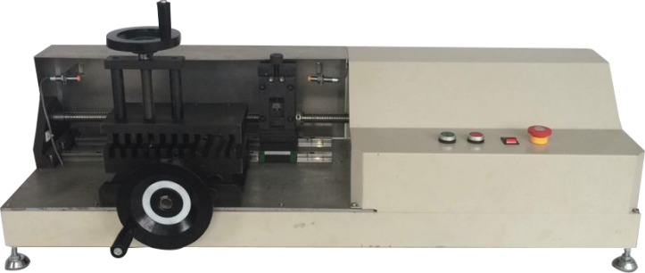
2聚氯乙烯削片机

XP-E型电线电缆削片机是电缆绝缘皮、护套削片装置，适用于国家标准GB/T2951-2008《电线电缆和护套材料通用试验方法》中对聚合物绝缘及护套材料机械及物理性能测试的要求。满足全许办《2005J11号电线电缆产品生产许可证换（发）证实施细则》对塑料绝缘控制电缆、电力电缆、架空绝缘电缆的有关要求。满足于电线“3C”认证产品有关制样要求。
按国标GB/T2951-2008要求，采用光辊控制削片厚度，胶辊送料，刀具进行削片，该设备能制备多种电缆试样，采用220V市电电压，具有外观精美、重量轻、适用性强、操作简便的特点。

技术性能

进料口宽度：100mm

进料辊宽度：95mm

削片速度：88mm/s

电机功率：300W

最大进料厚度：20mm

削片厚度：0.6~12mm

削片精度：±0.05mm
3. 冲片机哑铃刀
本机供橡胶厂及科研单位进行拉力试验前冲切标准橡胶试片用。对于类似材料，本机亦可冲切。
技术指标：
1、冲切行程：25mm
2、工作台尺寸：175×140（mm）
3、外形尺寸：320mm×450mm×515mm 液压
1、GB/T 1040.3-2006/ISO 527-3：1995 塑料拉伸试验
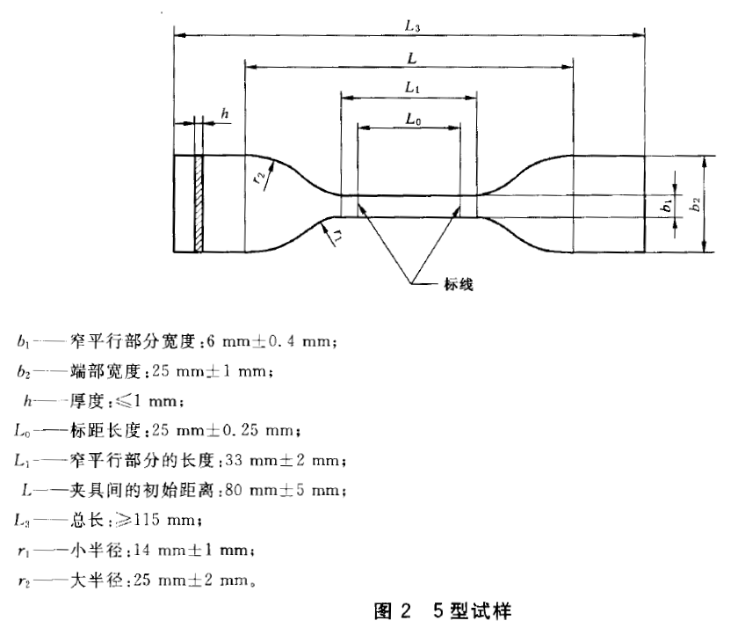

2、JB/T 10696.7-2007 橡套软电缆橡皮护套的抗撕试验
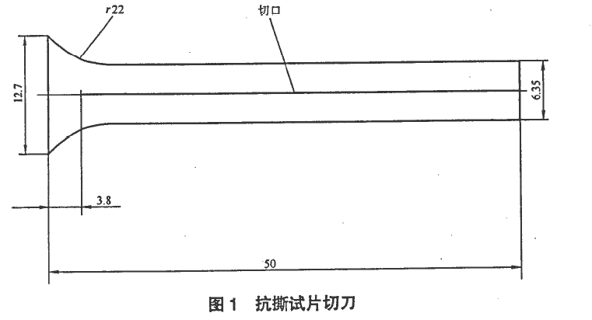

3、GB/T2951.13-2008吸水试验（一次不少于切出5个试样）

4、GB/T5470-2008 低温脆化试验（一次不少于同时15个样）
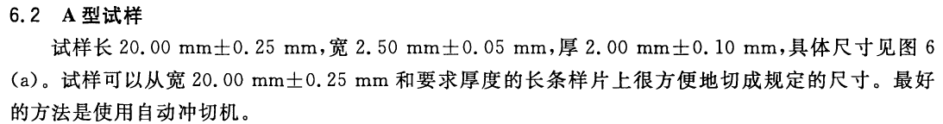
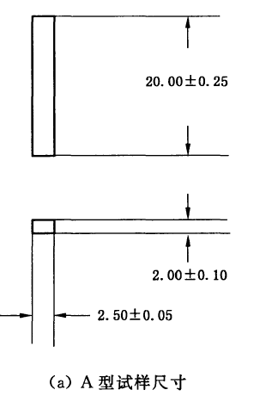

5、GB/T2951.11-2008 机械性能试验
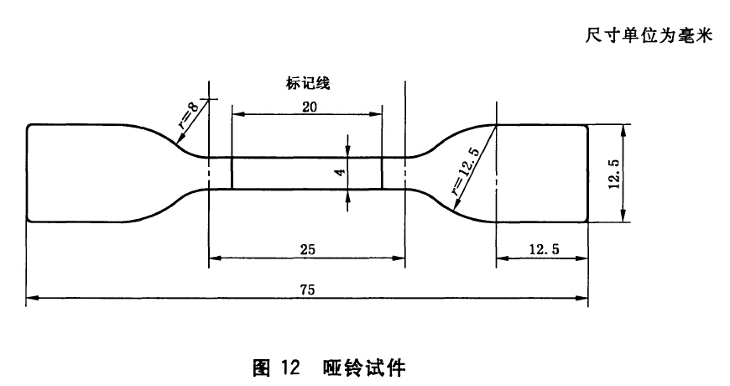
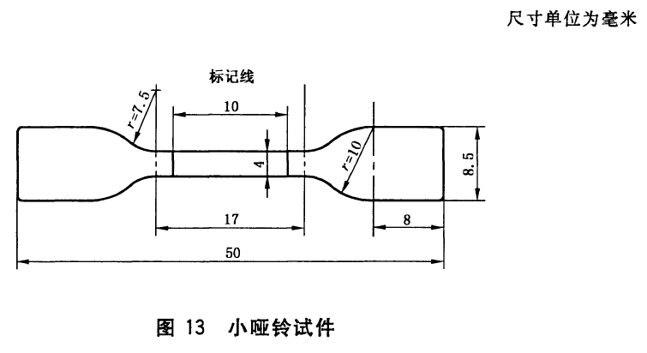
6.主要配置及功能
6.1交联电缆切片对剖机 1台
刀片配置三片。
6.2手动切片机 1台
配置刀片三片
6.3冲片机哑铃刀 1套
冲片机1台
五种类型共6把

7．技术资料

7.1 乙方应随投标文件一起，提供设备的设计方案简图和工作原理、技术说明等。

7.2 乙方随货提供的设备安装图纸及文件2套，电子版1套，应保证电子版资料与纸质资料完全一致，纸质资料必须加盖单位公章；
提供资料主要包括：

1）乙方应随投标文件一起，提供设备的设计方案简图和工作原理、技术说明等。

2）乙方随货提供的全套成品图纸及文件 2套，电子版 1套，应保证电子版资料与纸质资料完全一致，纸质资料必须加盖单位公章；
提供资料主要包括：
a) 设备清单（含备品备件）；
b) 设备使用说明书；
c) 组装配图册（其中包含总装配图、外形图、关键件图纸、设备布置图、设备安装图、设备地基图等）；
d) 电气图册（其中包含电气原理图、接线图、控制系统原理图等）；
e) 产品的各种成品图纸由 AUTOCAD完成，并提供电子版和纸质版文件；
f) 图纸资料中所采用的符号、代码、部件标志以及计量单位等均使用国标单位标准；
g) 产品合格证明书；
h) 产品储存和装卸说明书；
i) 产品出厂试验报告；
j) 产品操作手册；
k) 产品维护维修手册。

合同包4 削片机技术要求
一、仪器设备需满足检测标准情况：
所使用的标准如与乙方所执行的标准发生矛盾时，按较高标准执行。在签订合同之后，甲方有权提出因规范标准和规程发生变化而产生的一些补充修改要求，具体款项由甲乙双方共同商定。
GB/T 2951.12-2008/IEC 60811-1-2:1985
GB/T 2951.21-2008/IEC 60811-2-1:2001
二、削片机技术指标：
1．总则
1.1本技术规范适用于福建质检院削片机项目，它提出了设备的性能、结构、安装与调试、试验和试运行等方面的技术要求。
1.2本技术规范提出的是最低的技术要求，并未规定所有的技术要求和使用的标准，乙方应提供一套不低于本技术规范和工业标准要求的优质产品和其相应的服务。相关设备招标订货可依据此技术规范要求，但不限于此技术规范。
1.3削片机用于电缆和光缆绝缘和护套材料的制样。
1.4本技术规范经甲、乙双方确认后作为订货合同的附件，具有与合同等同的法律效力，随合同一起生效。
1.5本技术规范内未尽事宜可以用书面形式通知对方，经协商同意后，双方签字列入附件同样生效。
1.6设备采用的专利涉及到的全部费用均被认为已包含在设备报价中，乙方保证甲方不承担有关设备专利的一切责任。
1.7 招标过程中提出的差异或补充，经甲乙双方签字确认，作为合同的一部分列入合同条款。

2．供货范围
2.1 CC 型线缆冲模削片机 1台
手动切片机 1台
冲刀 1套
2.2合格证书： 各1份
2.3产品说明书： 各1份
3．技术标准
所使用的标准如与乙方所执行的标准发生矛盾时，按较高标准执行。在签订合同之后，甲方有权提出因规范标准和规程发生变化而产生的一些补充修改要求，具体款项由甲乙双方共同商定。
GB/T 2951.12-2008/IEC 60811-1-2:1985
GB/T 2951.21-2008/IEC 60811-2-1:2001
4．使用环境条件
1）海拔高度：＜1000m；
2）环境温度：-5～+40℃；
3）空气相对湿度：≤90%；
4）使用地点：户内；
5）地震烈度：6度；
5．主要技术参数
1、CC 型线缆冲模削片机
采用了一组钢齿形辊筒轧辊粗轧，一组钢－橡胶辊筒轧辊常规精轧或用哑玲刀冲模后精轧的工作方式。精轧后的试样避免了试片表面的机械损伤，使试片能完全符合GB/T2951的标准要求。本机还采用了一系列的技术，使刀片能水平放置，能可换不重磨，完全吻合GB/T2951中制备试样用设备的操作原理的要求。
⑴ 外形尺寸 900mm×600mm×1150mm
⑵ 工作面宽度 90mm×2
⑶ 最大进料厚度 10mm
⑷ 切片厚度 0.6—10mm
⑸ 切削速度 0～6 cm/秒.
⑹ 输入功率 380v 0.75kw 50hz

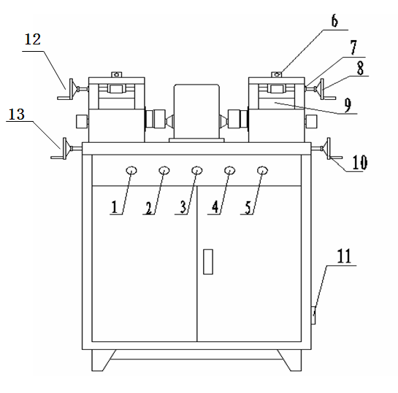
3. 产品结构示意图
1、电源开关
2、正转
3、停止
4、反转
5、反点动
6、切片倾斜调整螺钉
7、切片厚度微调指示刻度
8、切片厚度调整手轮
9、切片辊筒
10、下辊弹簧力调整手轮
11、试样进刀脚踏点动开关接口
12、切片厚度调整手轮
13、下辊弹簧力调整手轮

手动切片机 1台
2主要技术参数：
2.1切片厚度：0.1～1.0mm；
切片均匀不卷边，操作简单
2. 2主要特点及适用范围：
本试验装置是将中空的电缆样品进行切片，一次成型，用于110kV-6kV电压等级产品绝缘线芯厚度试片的切削制备，以满足测量的要求。 样品图如下：
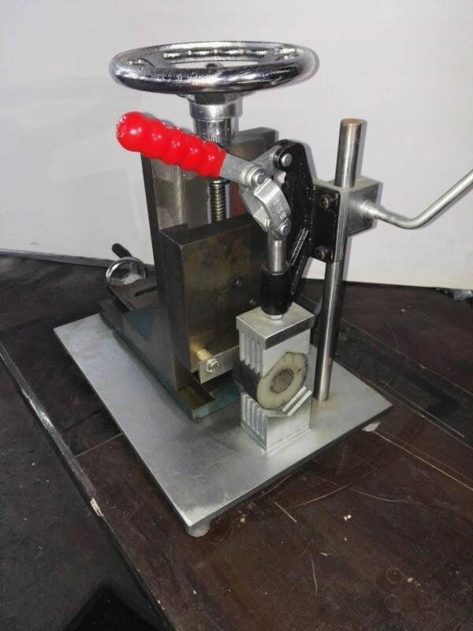
3.冲刀
1、GB/T 1040.3-2006/ISO 527-3：1995 塑料拉伸试验

2、JB/T 10696.7-2007 橡套软电缆橡皮护套的抗撕试验

3、GB/T2951.13-2008吸水试验（一次不少于切出5个试样）

4、GB/T5470-2008 低温脆化试验（一次不少于同时15个样）

5、GB/T2951.11-2008 机械性能试验
6.主要配置及功能
6.1CC 型线缆冲模削片机 1台
采用了一组钢齿形辊筒轧辊粗轧，一组钢－橡胶辊筒轧辊常规精轧或用哑玲刀冲模后精轧的工作方式。配置刀片一边各两片。
6.2手动切片机 1台
配置刀片三片
6.3 冲刀 1套
五种类型共6把
7．技术资料

7.1 乙方应随投标文件一起，提供设备的设计方案简图和工作原理、技术说明等。

7.2 乙方随货提供的设备安装图纸及文件2套，电子版1套，应保证电子版资料与纸质资料完全一致，纸质资料必须加盖单位公章；
提供资料主要包括：

1）乙方应随投标文件一起，提供设备的设计方案简图和工作原理、技术说明等。

2）乙方随货提供的全套成品图纸及文件 2套，电子版 1套，应保证电子版资料与纸质资料完全一致，纸质资料必须加盖单位公章；
提供资料主要包括：
a) 设备清单（含备品备件）；
b) 设备使用说明书；
c) 组装配图册（其中包含总装配图、外形图、关键件图纸、设备布置图、设备安装图、设备地基图等）；
d) 电气图册（其中包含电气原理图、接线图、控制系统原理图等）；
e) 产品的各种成品图纸由 AUTOCAD完成，并提供电子版和纸质版文件；
f) 图纸资料中所采用的符号、代码、部件标志以及计量单位等均使用国标单位标准；
g) 产品合格证明书；
h) 产品储存和装卸说明书；
i) 产品出厂试验报告；
j) 产品操作手册；
k) 产品维护维修手册。

合同包5 老化箱技术要求
一、仪器设备需满足检测标准情况：
所使用的标准如与乙方所执行的标准发生矛盾时，按较高标准执行。在签订合同之后，甲方有权提出因规范标准和规程发生变化而产生的一些补充修改要求，具体款项由甲乙双方共同商定。
GB/T 2951.12-2008/IEC 60811-1-2:1985
GB/T 2951.21-2008/IEC 60811-2-1:2001
二、试验箱技术指标：
1．总则
1.1本技术规范适用于福建质检院热老化试验箱项目，它提出了设备的性能、结构、安装与调试、试验和试运行等方面的技术要求。
1.2本技术规范提出的是最低的技术要求，并未规定所有的技术要求和使用的标准，乙方应提供一套不低于本技术规范和工业标准要求的优质产品和其相应的服务。相关设备招标订货可依据此技术规范要求，但不限于此技术规范。
1.3高精度热老化试验箱用于电缆和光缆绝缘和护套材料的检测。
1.4本技术规范经甲、乙双方确认后作为订货合同的附件，具有与合同等同的法律效力，随合同一起生效。
1.5本技术规范内未尽事宜可以用书面形式通知对方，经协商同意后，双方签字列入附件同样生效。
1.6设备采用的专利涉及到的全部费用均被认为已包含在设备报价中，乙方保证甲方不承担有关设备专利的一切责任。
1.7 招标过程中提出的差异或补充，经甲乙双方签字确认，作为合同的一部分列入合同条款。

2．供货范围
2.1高精度热老化试验箱 3台
2.2合格证书： 各1份
2.3产品说明书： 各1份
3．技术标准
所使用的标准如与乙方所执行的标准发生矛盾时，按较高标准执行。在签订合同之后，甲方有权提出因规范标准和规程发生变化而产生的一些补充修改要求，具体款项由甲乙双方共同商定。
GB/T 2951.12-2008/IEC 60811-1-2:1985
GB/T 2951.21-2008/IEC 60811-2-1:2001
4．使用环境条件
1）海拔高度：＜1000m；
2）环境温度：-5～+40℃；
3）空气相对湿度：≤90%；
4）使用地点：户内；
5）地震烈度：6度；
5．主要技术参数
★5.1高精度热老化试验箱
5.1.1温度范围：+60℃～+250℃
5.1.2换气次数：8～20 次/h
5.1.3温度波动度：±0.5℃
5.1.4温度均匀度：＜1℃（<200℃时）
5.1.5温度偏差：±1.0℃
5.1.6定时范围：0.1～999.9H
5.1.7累时范围：0～9999.9H
5.1.8电源功率：220V/2.4KW
5.1.9外型尺寸不小于：755（宽）×575（深）×565（高）mm
5.1.10内箱体尺寸不小于：400（宽）×340（深）×325（高）mm
6.主要配置及功能
6.1高精度热老化试验箱
6.1.1日本岛电温度控制仪表；双重绝缘长寿命不锈钢加热器；西门子交流接触器；
6.1.2不锈钢换气风门；内箱体不锈钢板；外壳镀锌钢板喷塑。
6.1.3具有双重超温保护、漏电保护功能、缺项、过载及短路保护。
6.1.4具有定时，累时功能。
6.1.5不锈钢样品架各两个。
7．技术资料

7.1 乙方应随投标文件一起，提供设备的设计方案简图和工作原理、技术说明等。

7.2 乙方随货提供的设备安装图纸及文件2套，电子版1套，应保证电子版资料与纸质资料完全一致，纸质资料必须加盖单位公章；
提供资料主要包括：

1）乙方应随投标文件一起，提供设备的设计方案简图和工作原理、技术说明等。

2）乙方随货提供的全套成品图纸及文件 2套，电子版 1套，应保证电子版资料与纸质资料完全一致，纸质资料必须加盖单位公章；
提供资料主要包括：
a) 设备清单（含备品备件）；
b) 设备使用说明书；
c) 组装配图册（其中包含总装配图、外形图、关键件图纸、设备布置图、设备安装图、设备地基图等）；
d) 电气图册（其中包含电气原理图、接线图、控制系统原理图等）；
e) 产品的各种成品图纸由 AUTOCAD完成，并提供电子版和纸质版文件；
f) 图纸资料中所采用的符号、代码、部件标志以及计量单位等均使用国标单位标准；
g) 产品合格证明书；
h) 产品储存和装卸说明书；
i) 产品出厂试验报告；
j) 产品操作手册；
k) 产品维护维修手册。

合同包6 电子万能试验机技术要求
一、仪器设备需满足检测标准情况：
所使用的标准如与乙方所执行的标准发生矛盾时，按较高标准执行。在签订合同之后，甲方有权提出因规范标准和规程发生变化而产生的一些补充修改要求，具体款项由甲乙双方共同商定。
GB/T 2951-2008
GB/T 5023-2008 GB/T12706-2008
二、电子万能试验机技术指标：
1．总则
1.1本技术规范适用于福建质检院电子万能试验机项目，它提出了设备的性能、结构、安装与调试、试验和试运行等方面的技术要求。
1.2本技术规范提出的是最低的技术要求，并未规定所有的技术要求和使用的标准，乙方应提供一套不低于本技术规范和工业标准要求的优质产品和其相应的服务。相关设备招标订货可依据此技术规范要求，但不限于此技术规范。
1.3电子万能试验机用于电缆和光缆绝缘和护套材料的检测。
1.4本技术规范经甲、乙双方确认后作为订货合同的附件，具有与合同等同的法律效力，随合同一起生效。
1.5本技术规范内未尽事宜可以用书面形式通知对方，经协商同意后，双方签字列入附件同样生效。
1.6设备采用的专利涉及到的全部费用均被认为已包含在设备报价中，乙方保证甲方不承担有关设备专利的一切责任。
1.7 招标过程中提出的差异或补充，经甲乙双方签字确认，作为合同的一部分列入合同条款。

2．供货范围
2.1 电子万能试验机1台
2.2合格证书： 各1份
2.3产品说明书： 各1份
3．技术标准
所使用的标准如与乙方所执行的标准发生矛盾时，按较高标准执行。在签订合同之后，甲方有权提出因规范标准和规程发生变化而产生的一些补充修改要求，具体款项由甲乙双方共同商定。
GB/T 2951.12-2008/IEC 60811-1-2:1985
GB/T 2951.21-2008/IEC 60811-2-1:2001
4．使用环境条件
1）海拔高度：＜1000m；
2）环境温度：-5～+40℃；
3）空气相对湿度：≤90%；
4）使用地点：户内；
5）地震烈度：6度；
★5．主要技术参数
5.1 最大试验力：5kN；
5.2 试验机准确度等级：0.5级；
5.3 试验力测量范围：0.4%～100%F.S（最大负荷）；
5.4、试验力示值误差：示值的±0.5%以内；
5.5、试验力分辨率：最高可达1/450000，全程不分档，且全程分辨率不变；
5.6、位移示值误差：示值的±0.5%以内；
5.7、位移分辨率：0.04μm。
5.8、大变形测量范围：10～800mm（如配大变形测量装置；标距:10 mm \20 mm \25 mm \50 mm）
5.9、大变形示值误差：示值的±0.5%以内；（如配大变形测量装置）
5.10、大变形测量分辨力：0.008mm；（如配大变形测量装置）
（二）控制参数
1、应力控制速率范围：0.005～5%FS/s；
2、应力控制速率精度：
速率＜0.05%FS/s时，为设定值的±2%以内，
速率≥0.05%FS/s时，为设定值的±0.5%以内；
3、应变控制速率范围：0.005～5%FS/s；
4、应变控制速率精度：
速率＜0.05%FS/s时，为设定值的±2%以内，
速率≥0.05%FS/s时，为设定值的±0.5%以内；
5、位移控制速率范围：0.001～500mm/min
6、位移控制速率精度：
速率＜0.5mm/min时，为设定值的±1%以内，
速率≥0.5mm/min，为设定值的±0.2%以内；
（三）主机参数
1、试验空间(上,下夹具接头插销中心距离)： 大于 700 mm；
6.主要配置及功能
6.1 主机框架及传动部分一套；
6.2 日本伺服电机及伺服器一套；
6.3 美国5kN力传感器一只；
6.4 测量控制系统一套；
6.5 适用于拉管状、哑铃片、钢铝铜导线夹具三套；1、杠杆夹具一套（哑铃型片测试样） 2、螺旋对夹夹具一套（小力值管状试样）3、金属丝拉伸夹具一套楔形夹具（中间滑块2mm以下的V型槽）安装方便。
6.6 外挂500N第二传感器及连接件一套（美国进口品牌）
6.7 联想商务电脑一台；惠普1020激光打印机一台。
6.8中文版试验软件一套（并能符合电线电缆铜铝线等拉力程序）。
5.9手动控制器一个。
5.10随机工具 1套
7．技术资料

7.1 乙方应随投标文件一起，提供设备的设计方案简图和工作原理、技术说明等。

7.2 乙方随货提供的设备安装图纸及文件2套，电子版1套，应保证电子版资料与纸质资料完全一致，纸质资料必须加盖单位公章；
提供资料主要包括：

1）乙方应随投标文件一起，提供设备的设计方案简图和工作原理、技术说明等。

2）乙方随货提供的全套成品图纸及文件 2套，电子版 1套，应保证电子版资料与纸质资料完全一致，纸质资料必须加盖单位公章；
提供资料主要包括：
a) 设备清单（含备品备件）；
b) 设备使用说明书；
c) 组装配图册（其中包含总装配图、外形图、关键件图纸、设备布置图、设备安装图、设备地基图等）；
d) 电气图册（其中包含电气原理图、接线图、控制系统原理图等）；
e) 产品的各种成品图纸由 AUTOCAD完成，并提供电子版和纸质版文件；
f) 图纸资料中所采用的符号、代码、部件标志以及计量单位等均使用国标单位标准；
g) 产品合格证明书；
h) 产品储存和装卸说明书；
i) 产品出厂试验报告；
j) 产品操作手册；
k) 产品维护维修手册。

附件2 投标人报名表
投标项目名称
（编号及合同包号）
报名投标单位名称及盖章
报名投标单位联系人及联系电话
报名时间

附件3 评分标准
各投标人的总评分=A+B+C，其中价格分A为45分, 技术分B为43分,商务分C为12分。具体评分细则如下：
序号 | 评标项目 | 评标  权重 | 评价方法
一 | A投标价格  评分  45分 | 45分 | A＝T0/Tn×45  A：投标人的报价得分  Tn：投标人的评标价  T0：评标基准价，取所有有效投标中最低的评标价为投标基准价，有效投标指经评审响应招标文件资格和技术/商务要求并低于采购人控制价的投标  *计算分数时四舍五入取小数点后两位。
二 | 技术部分评分B（满分43分，B=B1+B2+B3）技术部分最终得分低于技术部分总分70%（含70%）的投标人，视为未实质性响应招标文件要求，为无效标处理。
B1 | 设备性能、技术参数和设备质量  （满分35分） | 35分 | 根据各投标人所投设备性能以及技术参数和设备质量对招标文件各项基本要求的逐项响应承诺等方面情况由评委进行评议评分，投标人所投设备完全满足招标文件技术规范及要求的，得35分。有负偏离情况的，评标委员会将根据该技术参数的负偏离对所投标设备的使用影响程度进行以下扣分：  标注“★”号的技术参数有一个或一个以上“★”不满足的，则视为无效投标。未标注“★”号的技术参数每负偏离一项扣2分，本项得分低于25分的视为技术参数实质性不满足招标文件要求，无效标标处理。
B2 | 产品的佐证资料  （满分4分） | 4分 | （1） 彩页资料完整且能佐证所投标产品的主要技术参数及功能得4分；  （2）彩页资料或相关复印件仅能部分佐证所投标产品的主要技术参数及功能得2分；  （3）无提供彩页资料，或提供的彩页资料与所投设备的规格型号不一致，或彩页资料及相关复印件不能佐证所投标产品的主要技术参数及功能为0分；
B3 | 产品配置、技术先进性  （满分4分） | 4分 | 横向比较所投产品的技术先进性、配置的合理性、齐全性、备件提供情况，由评标专家在0-4之间评分。
三 | 商务部分评分C（满分12分，C=C1+C2+C3）
C1 | 业绩情况  （满分6分） | 6分 | 评委会根据所提供的投标产品近三年（日期以验收报告或合同为准）在国内所完成的与本次投标同类设备的销售业绩情况进行打分，每提供一份得1分，满分6分（其中合同占4分、验收报告占2分）。招标人需提供采购合同文本复印件,以及能证明该业绩项目采购人验收合格的相关文件复印件。原件备查。
C2 | 质保期  （满分3分） | 3分 | 投标人所投设备的保修期必须满足招标的要求，在此基础上每增加1年加1分，最高得3分，未承诺的视为满足招标文件要求，但本项不得分。
C3 | 售后服务、  技术培训  承诺  （满分3分） | 2分 | 根据投标人对其售后服务的专业性、可能性、快捷性及维修响应时间、维修方式、质保期后维修服务的项目及费用承诺）由评标专家在0-2分之间打分。
C3 | 售后服务、  技术培训  承诺  （满分3分） | 1分 | 根据投标人提供的培训方案的可行性、合理性、实用性等方面情况，由评委在0-1分之间进行打分，未提供技术培训承诺的视同响应招标文件要求，本项得0分。

